Segmentation par Contours Actifs Déformables
Approche Bidirectionnelle

Inward and Outward Curve Evolution
Using Level Set Method

Olivier Amadieu¹, Eric Debreuve^{1,3}, Michel Barlaud¹, Gilles Aubert²

¹Laboratoire I3S UPRES-A 6070 du CNRS, Université de Nice-Sophia Antipolis
²Laboratoire J.A. Dieudonné, UMR 6121 du CNRS, Université de Nice-Sophia Antipolis
³Laboratoire de Biophysique et de Traitement de l’Image, UFR de Médecine, Université de Nice-Sophia Antipolis

Laboratoire I3S UPRES-A 6070 du CNRS, Université de Nice-Sophia Antipolis
B.P. 121 06903 Sophia Antipolis Cedex
amadieu@i3s.unice.fr

Résumé
Les techniques itératives d'évolution de courbes sont des méthodes performantes pour la segmentation d'images. Jusqu'à présent ces méthodes garantissaient des contours fermés et, implémentées avec la méthode des courbes de niveaux, géraient les changements de topologie de la courbe. Malgré cela, ces méthodes permettent uniquement une évolution des contours dans une seule direction à la fois : vers l'intérieur ou vers l'extérieur.
Dans cet article, nous présentons une nouvelle approche d'évolution itérative de courbes, utilisant la méthode des courbes de niveaux, basée sur le critère variationnel d'un problème inverse. En plus de la fermeture des contours et de la gestion de la topologie, notre méthode permet une évolution dans les deux directions simultanément : des parties de la courbe peuvent évoluer vers l'intérieur tandis que d'autres peuvent évoluer vers l'extérieur, ce qui autorise ainsi une plus grande liberté dans le choix de la position initiale du contour qu’auparavant. Notre algorithme fournit une segmentation d’images précise avec pénalisation pondérée de longueur. Les résultats présentés sont ceux obtenus sur des images réelles dégradées contenant des objets complexes (comportant des angles aigus, des concavités prononcées ou des trous).

Mots Clef
Segmentation, multi-direction, courbes de niveaux, évolution, EDP, contour actif

Abstract
Iterative curve evolution techniques are powerful methods for image segmentation. From non-intrinsic to intrinsic methods, from parametric to geometric models, methods proposed curve evolutions which guarantee close contours at convergence and which allow us to apply curvature penalties on those contours. Moreover, combined with the level set method, they easily handle curve topology changes. The classical iterative geodesic search takes advantage of all these benefits. However, this method allows only one-way curve evolutions: shrinking or growing of the curve. Thus, the initial curve must encircle all the objects to be segmented or several curves must be used, each one totally inside one object.
In this paper, we present a new approach of iterative curve evolution using the level set method based on the variational criterion of an inverse problem. Besides the closing of the final contours and the curve topology change management, our method allows a two-way curve evolution: parts of the curve can evolve in the outward direction while other parts can evolve in the inward direction. It offers much more freedom in the initial curve position than with a classical geodesic search method. Our algorithm performs accurate and precise segmentations, with length penalty. Results are shown on damaged images with complex objects (including sharp angles, deep concavities or holes).

Keywords
Segmentation, inward, outward, level set, PDE, active contour

1 Introduction

Une des principales composantes du traitement d’images est la segmentation. La segmentation d’objets peut être associée au problème de détection de contours dans le cas où le contour est grossièrement défini comme étant une courbe ou une surface séparant des régions homogènes. La segmentation d’images a été étudiée dès les débuts de la vision par ordinateur et du traitement d’images. Parmi les différentes approches utilisées, le modèle des contours actifs s’est révélé récemment comme étant un outil très performant pour la segmentation semi-automatique dans les images fixes.
L’objectif est de définir une force F telle que le contour actif évolue jusqu’à ce que cette force s’annule.

Dans des travaux réalisés par Kass et al. [6], les «snakes» étaient présentés comme des courbes planes paramétriques. Cette approche dite « classique », comme d’autres approches fondées sur un modèle semblable [13], est basée sur la déformation d’un contour ou d’une surface initiale fermée autour des objets à détecter. Cette déformation est obtenue par la définition d’une fonction d’énergie qu’on cherche à minimiser.

Cette énergie est composée de deux termes. L’un contrôle la régularité de la courbe et l’autre est employé pour attirer la courbe vers les bords des objets. Le résultat positif de cette approche est la fermeture des contours obtenus. En effet, à la différence des détections de contours utilisant uniquement des calculs de gradient sur les images, ici, aucun chaînage des contours n’est nécessaire. Mais en dehors de cet avantage, déformer un contour suivant cette approche montre un certain nombre d’inconvénients. Ce modèle ne permet pas le changement de la topologie du contour actif dans une utilisation directe sans recours à des procédures spécifiques. C’est un problème en particulier dans le cas d’objets multiples sur une image.

Le deuxième inconvénient est que la forme finale obtenue dépend du contour initial choisi. Basé sur l’optimisation d’un critère, le résultat de cette méthode dépend de la paramétrisation de la courbe. Dès lors, l’évolution de la courbe est très sensible à la position initiale du contour. Cette position doit être choisie à proximité des objets recherchés afin que le résultat soit fiable et précis.

Le fait d’utiliser une équation aux dérivées partielles (EDP) telle que $\frac{∂C}{∂t}=F\text{.}\vec{N}$ (où C représente la courbe, F la force et$\vec{N}$la normale intérieure à la courbe), définit un nouveau modèle « géométrique » [1]. Dans ce modèle, l’évolution du contour actif est dictée par une approche évolution de courbe et non plus une minimisation d’énergie. Il s’agit d’une approche géométrique et non plus paramétrique. Le contour évolue en fonction d’une vitesse F composée de trois termes. Le premier est un terme de propagation a qui permet au contour de se contracter ou de se dilater. Le second terme, basé sur la courbure κ de la courbe, influence la régularité du contour. Enfin, le dernier terme $W\left(I\right)$ est un terme d’attache aux données. Ce terme est fonction de l’image I, il permet au contour de s’arrêter à proximité des bords des objets de l’image.

Ainsi, l’EDP est de la forme suivante :

$$\frac{∂C}{∂t}=W\left(I\right)\left(a+κ\right) \vec{N}$$  C(0)=0 | (0)

Avec l’utilisation de la méthode des courbes de niveaux [8,11] la courbe C représente la courbe de niveau zéro d’une surface φ . Cette méthode est couramment utilisée cf. [2,5,7].

Une telle implémentation autorise des changements automatiques de la topologie de la courbe et ainsi, plusieurs objets peuvent être détectés simultanément. Si le contour évolue suivant (0), la fonction $φ\left(x,t\right)$ se déforme suivant
$$\begin{aligned}\left\{φ_{t}=W\left(I\right) \left(a+κ\right) \left|∇φ\right| | \right.\end{aligned}$$

Dans [2], Caselles et al. proposent les contours actifs géodésiques. Partant d’une formulation d’énergie, ils aboutissent à une solution qui minimise une longueur pondérée
$$\frac{∂C}{∂t}=W\left(I\right) κ \vec{N}−\left\langle ∇W,\vec{N}\right\rangle \vec{N}$$

En ajoutant à cette équation un terme de propagation (du type “force ballon” [4] par exemple) représenté par a dans l’équation suivante, considéré comme une contrainte de surface [12] et en utilisant la méthode des courbes de niveaux, le modèle géodésique proposé dans [2] est obtenu :

$$\begin{aligned}\left\{φ_{t}=W\left(I\right)\left(a+κ\right) \left|∇φ\right|+∇φ\text{.}∇W | \right.\end{aligned}$$ | (1)

Bien que ces approches puissent gérer les changements de topologie, le signe de la vitesse d’évolution demeure constant. Ainsi, la courbe n’évolue que dans une seule direction au cours d’un même processus d’évolution. Soit elle se dilate (dans la direction de la normale extérieure au contour) soit elle se contracte (dans la direction de sa normale intérieure) selon le signe du terme de propagation. Cet inconvénient entraîne la non-détection d’objets emboîtés. C’est là l’un des principaux aspects négatifs de cette approche. Un deuxième inconvénient de ces approches, toujours du à l’évolution mono-directionnelle est le fait que pour détecter un objet, le contour initial doit soit contenir entièrement cet objet, soit être totalement inclus dans l’objet considéré.

Le but des travaux présentés dans cet article est de définir une nouvelle expression pour la vitesse F qui puisse pallier à ces inconvénients. Dans cet objectif, nous abordons ce problème d’évolution de contour comme un problème inverse. Ce problème inverse nécessite l’emploi d’un modèle de segmentation constant par morceaux. Ce nouveau modèle d’évolution de contour est proposé en Section 2. Dans la Section 3, nous expliquons comment nous obtenons la nouvelle expression de la vitesse. Nous dérivons un critère variationnel en tenant compte explicitement des discontinuités du modèle et nous ajoutons une pénalisation de la longueur pour assurer une certaine régularité au contour. Enfin, dans la Section 4, nous présentons quelques résultats expérimentaux issus de l’application de notre méthode sur des images synthétiques et réelles. Ces résultats montrent le comportement du contour qui, avec notre nouvelle expression de vitesse, évolue dans les directions intérieure et extérieure simultanément.

2 Nouveau Modèle d’Evolution de Courbes

2.1 Problème Inverse et Méthode des Courbes de Niveaux

Dans cette section, nous proposons une nouvelle méthode basée sur une approche géométrique. Le schéma général est une approche EDP avec

$$φ_{t}=F \left|∇φ\right|$$
où φ est une représentation implicite de la courbe C et F représente la vitesse d’évolution. Nos travaux ont consisté à déterminer une nouvelle expression pour la force d’évolution.

L’idée de base est de considérer le problème d’évolution de contour comme un problème inverse [10].

On part d’une image I dégradée par un opérateur A. Cet opérateur, linéaire ou non, est défini de Ω vers Ω (où Ω est le domaine de définition de l’image). A représente le système d’acquisition des données observées. Nous émettons quelques hypothèses sur le modèle I : Il est composé d’un ou plusieurs objets ayant une même valeur constante I_{int}. Le fond de l’image I est lui aussi supposé constant avec une valeur notée I_{ext}. I s’écrit alors comme suit :
$$I\left(x\right)=\begin{aligned}\left\{I_{\text{int}} \text{si} x∈D | \right.\end{aligned}$$ | (2)

où I_{int} et I_{ext} sont des constantes fixées a priori et D est l’ensemble des régions correspondant aux objets à détecter.

Le modèle classique d’observation est :
$$g=A\left(I\right)+η$$ | (3)
où η est un bruit blanc et g représente les données observées.

Le but est de segmenter avec précision les objets de I connaissant g.

Résoudre le problème consiste à déterminer le domaine D correspondant à notre modèle (3). Dès lors, nous cherchons les bords du domaine D tels que:
$$∂D=\left\{x;φ\left(x\right)=0\right\}$$ | (4)

En utilisant (3) et (4), nous obtenons le problème suivant :
Chercher $φ$ tel que
$$\begin{aligned}\left\{J\left(I\right)=\underset{φ}{\text{min}}\int_{ℜ^{2}}{{\left(A\left(I\right)−g\right)}^{2}} | \right. \\ \end{aligned}$$ | (5)

Afin de déterminer le bord ∂D, nous utilisons une méthode dynamique en définissant une séquence de domaines D_{t} telle que D_{t} converge vers D, D étant la solution désirée. Pour cela, nous supposons que
$φ=φ\left(x,t\right)$ et $∂D_{t}=\left\{x;φ\left(x,t\right)=0\right\}$

Notation : Le bord de D_{t}, ∂D_{t}, est noté $Γ\left(t\right)$.

2.2 L’EDP associée

Dans notre approche, le bord $Γ\left(t\right)$ correspond à une courbe C(p,t) avec p le paramètre de la courbe, alors :

$$∂D_{t}=\left\{C\left(p,t\right) ;φ\left(C\left(p,t\right),t\right)=0\right\}$$ | (6)

En dérivant cette dernière expression par rapport à t, nous obtenons :
$$φ_{t}+v∇φ=0$$ | (7)
où :$\vec{v}=\frac{∂C}{∂t}$ est la vitesse de la courbe.

Nous cherchons l’expression de cette vitesse sous la forme suivante :
$$\vec{v}\left(x,t\right)=α\left(x,t\right) \vec{n}\left(x,t\right)$$ | (8)

où: $\vec{n}\left(x,t\right)=\frac{∇φ}{\left|∇φ\right|}\left(x,t\right)$
En insérant l’expression de $\vec{v}$ de (8) dans (7), nous obtenons une EDP d’évolution de courbe comme dans [2,5,9].
$$φ_{t}+α\left(x,t\right) \left|∇φ\right|=0$$ | (9)

Le problème est maintenant de calculer l’expression de α(x,t) en fonction de notre modèle et du critère à minimiser.

3 Nouvelle expression de la vitesse

3.1 Minimisation de critère

Le domaine D est défini à partir d’un critère issu des moindres carrés comme dans [5]

$$F\left(t\right)=\int_{ℜ^{2}}{{\left[A\left(I\left(x,t\right)\right)−g\left(x\right)\right]}^{ 2}\text{dx}}$$ | (10)
où A est un opérateur linéaire ou non, par exemple, il peut s’agir d’un opérateur de convolution.

Le but est de trouver l’expression de la vitesse α(x,t) telle que la fonction F(t) décroisse le plus possible.

Dans notre cas, I(x,t) est une fonction constante par morceaux comme cela est précisé dans (2), cela implique des discontinuités à travers $Γ\left(t\right)$. Alors, F(t) ne peut pas être dérivé au sens classique des fonctions. Il convient d’utiliser la dérivée par rapport aux distributions. Nous étaillons le calcul de la première dérivée de la fonctionnelle F(t) par rapport à t dans le paragraphe suivant.

Comme nous l’avons précédemment, D correspond à l’ensemble des régions à détecter. Ainsi, nous avons la propriété suivante :
$$ℜ^{2}=D∪\bar{D}$$
$\bar{D}$ est le complémentaire de D dans R², l’ensemble des régions ne comprenant pas d’objet. Alors, nous pouvons développer (10) comme suit :

$$F\left(t\right)=\int_{D\left(t\right)}{\left(A I_{\text{int}}\left(x\right)−g\left(x\right)\right) ^{2}\text{dx}}+\int_{\bar{D}\left(t\right)}{\left(A I_{\text{ext}}\left(x\right)−g\left(x\right)\right) ^{2}\text{dx}}$$ | (11)

3.2 Expression de la vitesse d’évolution

Soit $ϕ=ϕ\left(t\right)$, une fonction $C^{∞}$ à support compact sur$] 0;+∞ [$. La dérivée par rapport aux distributions est définie telle que :
$$\left\langle F^{'}\left(t\right) , ϕ\left(t\right) \right\rangle =−\left\langle F\left(t\right) , ϕ^{'}\left(t\right) \right\rangle$$ | (12)

Alors en utilisant (11) et (12) :
$$\begin{aligned}\left\langle F^{'}\left(t\right),ϕ\left(t\right) \right\rangle =−\int_{0}^{∞}{\left(\int_{D\left(t\right)}{{\left(A I_{\text{int}}\left(x\right)−g\left(x\right)\right)}^{2}\text{dx}}\right) ϕ^{'}\left(t\right)\text{dt}} \\ −\int_{0}^{∞}{\left(\int_{\bar{D}\left(t\right)}{{\left(A I_{\text{ext}}\left(x\right)−g\left(x\right)\right)}^{2}\text{dx}}\right) ϕ^{'}\left(t\right)\text{dt}}\end{aligned}$$ | (13)

Avec les notations :
$$\begin{aligned}k_{\text{int}}\left(t\right)=\int_{D\left(t\right)}{{\left(A I_{\text{int}}\left(x\right)−g\left(x\right)\right)}^{2}}\text{dx} \\ k_{\text{ext}}\left(t\right)=\int_{\bar{D}\left(t\right)}{{\left(A I_{\text{ext}}\left(x\right)−g\left(x\right)\right)}^{2}}\text{dx}\end{aligned}$$ | (14)

En utilisant ces expressions et en intégrant par parties, nous obtenons :
$$\begin{aligned}\left\langle F^{'}\left(t\right),ϕ\left(t\right) \right\rangle =−\int_{0}^{∞}{k_{\text{int}}ϕ^{'}\left(t\right) \text{dt}}−\int_{0}^{∞}{k_{\text{ext}}ϕ^{'}\left(t\right) \text{dt}} \\ =\int_{0}^{∞}{\left(k_{\text{int}}^{'}+k_{\text{ext}}^{'}\right) ϕ\left(t\right) \text{dt}}−\left[\left(k_{\text{int}}+k_{\text{ext}}\right) ϕ\left(t\right)\right] _{0}^{∞} ∀ϕ\end{aligned}$$
Par définition, ϕ est une fonction à support compact sur $] 0,+∞ [$, on en déduit
$F^{'}\left(t\right)=k_{\text{int}}^{'}\left(t\right)+k_{\text{ext}}^{'}\left(t\right)$,
au sens des distributions.

Utilisant une formule classique dans (14) :
$$\begin{aligned}k_{\text{int}}^{'}\left(t\right)=\int_{D\left(t\right)}{{\frac{∂}{∂t}\left(A I_{\text{int}}\left(x\right)−g\left(x\right)\right)}^{2}}\text{dx} \\ +\int_{Γ\left(t\right)}{{\left(A I_{\text{int}}\left(x\right)−g\left(x\right)\right)}^{2}} \vec{v}\text{.}\vec{n} dΓ\end{aligned}$$

Comme (A I_{int}-g) ne dépend pas de t, le premier terme de k’_{int}(t) est nul, de même pour k’_{ext}. F’(t) s’écrit alors comme suit :

$$F^{'}\left(t\right)=\int_{Γ\left(t\right)}{\left({\left(A I_{\text{int}}−g\right)}^{2}−{\left(A I_{\text{ext}}−g\right)}^{2}\right) \vec{v}\text{.}\vec{n} dΓ}$$ | (15)

avec (8), nous avons l’expression : $α\left(x,t\right)=\vec{v}\text{.}\vec{n}$

finalement comme ${\left|A\right|}^{2}=1$ :
$$F^{'}\left(t\right)=\int_{Γ\left(t\right)}{α\left(x,t\right) \left( {\left(A I_{\text{int}}−g\right)}^{2}−{\left(A I_{\text{ext}}−g\right)}^{2}\right) dΓ}$$ | (16)

Dès lors, en considérant cette dernière expression, F(t) sera la plus décroissante pour

$$α\left(x,t\right)=−\left({\left(A I_{\text{int}}−g\right)}^{2}−{\left(A I_{\text{ext}}−g\right)}^{2}\right) \text{sur} Γ\left(t\right)$$ | (17)

Cette expression de la vitesse met en évidence le fait que la vitesse peut désormais être soit positive, soit négative. Ainsi, l’évolution du contour actif s’effectuera par dilatation et par contraction simultanément au cours du même processus.

Cette expression révèle aussi une nouvelle approche du calcul de l’évolution d’un contour actif. En effet, l’expression de la vitesse dépend directement des valeurs de l’image à segmenter représentée ici par g.

Finalement, nous obtenons l’équation aux dérivées partielles d’évolution suivante :

$$φ_{t}−\left({\left(A I_{\text{int}}−g\right)}^{2}−{\left(A I_{\text{ext}}−g\right)}^{2}\right) \left|∇φ\right|=0 \text{sur} Γ\left(t\right)$$ | (18)

3.3 Contrainte sur la longueur

Comme nous le présentons dans la section 4, les résultats que nous obtenons avec l’équation d’évolution (18) respectent précisément la forme des objets à détecter. Malgré cela, les observations effectuées ont mis en évidence une irrégularité des contours au cours de leur évolution mais aussi dans leur forme finale. Cette irrégularité n’est pas toujours souhaitable, notamment lorsqu’on sait a priori que les formes à détecter sont de type polyédrique.

Ainsi, dans un soucis de régularisation du contour actif, il est possible d’ajouter au critère initial F(t) (10), un terme de longueur. La longueur euclidienne de la courbe représentant le contour actif $Γ\left(t\right)$ est de la forme :
$$L=\oint{\left|Γ^{'}\left(q\right)\right|\text{dq}=\oint{\text{ds}}}$$
où s est l’abscisse curviligne de la courbe. On obtient alors un nouveau critère à minimiser de la forme :

$$G\left(t\right)=\int_{ℜ^{2}}{{\left[A\left(I\left(x,t\right)\right)−g\left(x\right)\right]}^{ 2}\text{dx}}+\oint{\text{ds}}$$ | (19)

Minimiser G(t) revient à minimiser l’erreur issue du problème inverse et la longueur du contour actif simultanément. A partir du terme correspondant à la longueur, on obtient aisément l’EDP suivante :
$$Γ_{t}=κ \vec{N}$$
où κ représente la courbure de la courbe : $κ=\text{div}\left(\frac{∇φ}{\left|∇φ\right|}\right)$.
$Γ\left(t\right)$ représente la courbe de niveau 0 de la surface φ.
$$\left\{Γ∈ℜ^{2}:φ\left(Γ,t\right)=0\right\}$$
En dérivant cette équation par rapport à t,
$$∇φ \text{.} Γ_{t}+φ_{t}=0$$
avec l’expression de la normale N en fonction de la surface φ, on obtient :
$$φ_{t}=κ\left|∇φ\right|$$
Nous aboutissons alors à l’EDP d’évolution de contour suivante :
$$φ_{t}+\left(α\left(x,t\right)+λ κ\right) \left|∇φ\right|=0$$ | (20)
où λ est un coefficient de pondération qui permet de modifier l’influence de la régularisation.

avec
$$α\left(x,t\right)=−\left({\left(A I_{\text{int}}−g\right)}^{2}−{\left(A I_{\text{ext}}−g\right)}^{2}\right)\text{sur} Γ\left(t\right)$$ | (17)

En appliquant cette équation d’évolution, nous obtenons donc une segmentation de l’image avec pénalisation de la longueur du contour.

4 Résultats expérimentaux

Dans les résultats présentés ici, nous considérons l’opérateur A comme étant un opérateur de convolution, par exemple un opérateur de flou gaussien. Le critère résulte de l’utilisation de la méthode des courbes de niveaux avec notre approche.

$$\begin{aligned}\left\{\underset{I}{\text{min}}\left[{\left(A\left(I\right)−g\right)}^{2}+L\right] | \right. \\ \end{aligned}$$
où L représente la longueur euclidienne de la courbe

Pour calculer cette évolution de contour, nous développons un schéma numérique spécifique pour cette EDP :
$$φ_{t}+\left(α\left(x,t\right)+λ κ\right) \left|∇φ\right|=0$$ | (20)
Dans un soucis de minimisation du temps de calcul, nous avons appliqué la méthode de la bande étroite qui permet de ne pas effectuer les calculs sur l’ensemble de l’image mais seulement dans le voisinage du contour.

Pour chaque application, les paramètres à fixer sont le poids λ accordé à la régularisation par rapport à la propagation et les valeurs I_{int} des objets et I_{ext} du fond.

4.1 Test sur image synthétique

Tout d’abord, nous appliquons l’EDP sur une image synthétique de taille 400x400 composée de différents objets comprenant des angles aigus, des concavités profondes et des trous. Les images de la Figure 1 montrent l’évolution du contour actif avec l’utilisation de (20) avec une légère régularisation du contour (λ=20).

Sur ce premier exemple, nous observons la qualité de la segmentation qui a détecté l’ensemble des objets et des formes emboîtées. La caractéristique principale de notre nouvelle méthode s’illustre dès la seconde image.

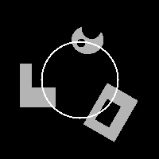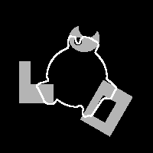

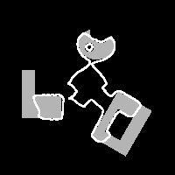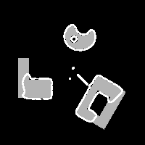

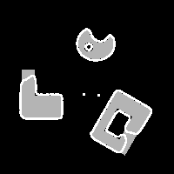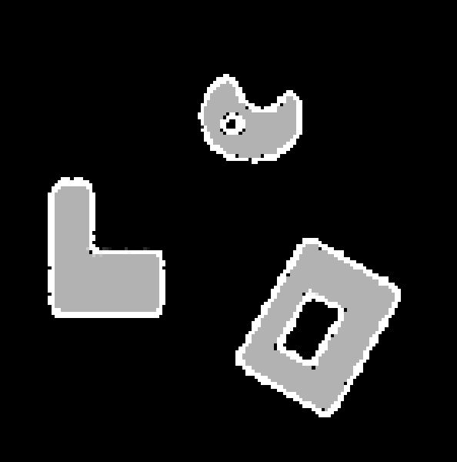

Figure 1
Evolution du contour sur une image synthétique

En effet, on observe que les parties du contour qui se situent à proximité d’objets progressent vers l’extérieur tandis que les parties du contour situées loin des objets progressent vers l’intérieur. Cette caractéristique engendre deux propriétés intéressantes. Tout d’abord, elle apporte une plus grande liberté dans le positionnement du contour initial. Il suffit qu’un objet soit « coupé » par le contour initial pour être sûr qu’il soit détecté.
Avec les méthodes classiques, pour détecter l’ensemble des objets, le contour initial devait soit contenir l’ensemble des objets, soit il fallait insérer dans chaque objet un contour initial.
Grâce à cette liberté dans l’évolution, nous obtenons une segmentation précise de ces objets complexes présents dans cette scène. La seconde propriété réside dans la détection des formes emboîtées. Dans le Figure 1, les trous sont détectés comme si il s’agissait d’objets. Cette propriété s’illustre davantage dans les exemples suivants.

4.2 Résultats sur une image réelle dégradée

L’image utilisée dans cette partie est en fait un modèle numérique d’élévation de taille 300x300 obtenu par un système Laser. L’élévation est représentée sur le modèle numérique par l’intensité lumineuse. Dans notre application, nous considérons cette donnée comme une image en niveaux de gris. Cette image nous a été gracieusement fournie par les sociétés Alcatel Corporate Research Center, France, et TopoSys GmbH, Allemagne

Tout d’abord, nous dégradons cette image haute résolution en la rendant floue par convolution avec un masque gaussien. Dans le dernier exemple, nous utilisons la même image floue à laquelle nous ajoutons un bruit blanc gaussien de variance 5.

Ces dégradations ont pour but l’étude du comportement de notre algorithme sur des images de moins bonne résolution. Dans les deux cas, nous présentons une série de huit images présentant l’évolution du contour actif. Puis, nous affichons le contour final sur l’image nette afin de comparer les bords réels des objets au contour obtenu.

4.2.1 Image floue

La série d’images de la Figure 2 illustre une évolution de contour avec une faible régularisation (λ=20).

Nous observons à nouveau la précision obtenue avec cette nouvelle méthode. On obtient ici les mêmes caractéristiques que dans le cas de l’image synthétique. Les formes emboîtées sont là aussi bien détectées. Cette propriété est d’autant plus remarquable ici que le contour initial ne coupe pas toutes ces formes. Comme cela est illustré sur la Figure 3, la dégradation de l’image par un lissage n’empêche pas le contour de progresser et de détecter tous les objets.
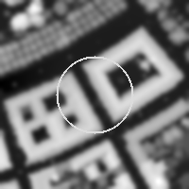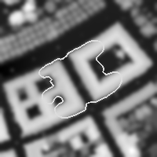

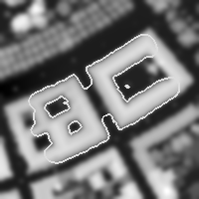

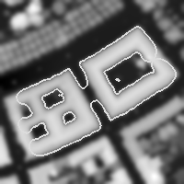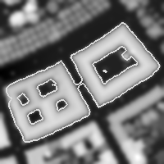

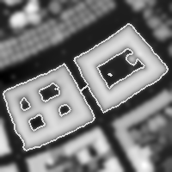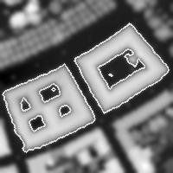

Figure 2
Evolution du contour sur image floue

Au contraire, on constate que le contour actif épouse tout à fait les formes des bâtiments. Le fait de ne pas avoir accordé trop d’influence à la régularisation du contour tout à fait fidèle aux données.
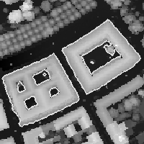

Figure 3
Contour final après calcul sur image floue
affiché sur image nette

4.2.2 Image floue et bruitée

Pour ce dernier exemple, illustré par la Figure 4, nous avons utilisé une régularisation plus importante (λ=400). Ceci s’explique par le fait que le bruit ajouté sur l’image empêche par endroits le contour de progresser.

Malgré la dégradation des données, l’évolution du contour aboutit à une détection de tous les objets et de toutes les formes imbriquées. Nous observons une perte de précision notamment au niveau des formes imbriquées. Cette perte est due à l’importance accordée à la régularisation dans cette évolution.

En contrepartie, le rôle joué par cette pénalisation de longueur permet au contour de progresser malgré le bruit présent sur l’image. Sans régularisation, un tel résultat n’aurait pu être obtenu. De plus, les bords de l’isocontour sont plus « rigides » ce qui est souhaitable puisque les données représentent des bâtiments, a priori polyédriques.
A travers ce dernier exemple, nous remarquons donc qu’il est nécessaire de trouver un compromis entre la précision de la segmentation désirée et la régularité des contours. Ainsi, en augmentant le coefficient de pondération λ le contour final sera plus régulier ce qui est préférable pour le type d’images que nous avons utilisé. En revanche, en augmentant ce coefficient, les zones anguleuses des objets sont moins bien segmentées.

Ceci est visible sur la Figure 5 où le contour obtenu après évolution sur l’image dégradée est affiché sur l’image nette. On observe nettement que le coin inférieur gauche des bâtiments n’est pas respecté. Malgré cela, nous observons des contours rigides qui pourraient corriger éventuellement des irrégularités des données.

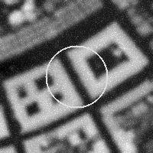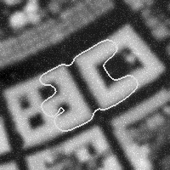

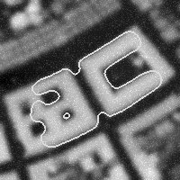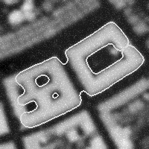

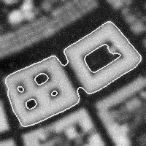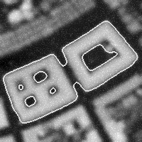

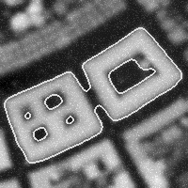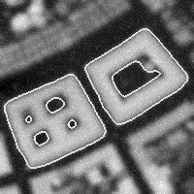

Figure 4
Evolution du contour sur image floue et bruitée

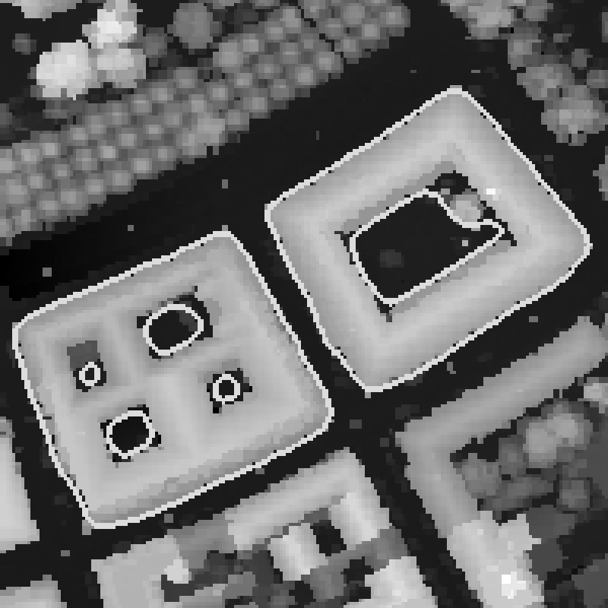

Figure 5
Contour final après calcul sur image floue et bruitée affiché sur image nette

- Conclusion
Dans cet article, nous avons proposé une nouvelle approche de technique itérative d’évolution de courbes. Cette approche possède les caractéristiques connues de précédentes méthodes [3] telles que la gestion automatique du changement de topologie et la fermeture des contours. Basée sur l’utilisation d’un critère variationnel d’un problème inverse, notre méthode définit une nouvelle expression pour la vitesse d’évolution. Cette nouvelle expression permet au contour d’évoluer avec plus de liberté, à la fois vers l’intérieur et vers l’extérieur.
Nous avons présenté dans la section 4 quelques résultats obtenus avec la méthode des contours actifs proposée à partir d’images synthétiques et de modèles numériques d’élévation. Ces résultats montrent que notre méthode permet d’aboutir à une segmentation précise de tous les objets présents dans la scène et ceci grâce aux propriétés de notre nouvelle approche.
Deux évolutions majeures marquent la différence avec les précédentes méthodes. La première concerne l’expression de la vitesse d’évolution. Cette expression dicte comportement du contour actif. Avec cette nouvelle méthode, il évolue, en chacun des points qui le forment, dans la direction intérieure ou dans la direction extérieure. Cette liberté dans la direction d’évolution permet au contour de détecter des concavités, même profondes, dans les objets. Le fait le plus marquant engendré par cette liberté est la détection des formes imbriquées dans les objets. De plus, notre méthode gère automatiquement les changements de topologie alors que les précédentes méthodes, dites “classiques”, ne le permettaient pas. Ainsi, le contour peut se couper et fusionner autant de fois que nécessaire pour détecter tous les objets de la scène.

Notre méthode offre un second avantage qui concerne le mode de calcul. Auparavant, le gradient était utilisé pour calculer un terme d’attache aux données W(I). Cette utilisation, par exemple à partir d’un filtre de Canny, nécessite la mise au point de différents paramètres et peut ainsi dégrader les données initiales. Ici, l’information utilisée pour calculer la vitesse d’évolution est le niveau de gris de l’image elle-même. De plus, grâce à l’ajout d’une contrainte pondérée sur la longueur du contour, nous pouvons régulariser l’apparence du contour actif et obtenir des segmentations précises à partir d’images bruitées.

6 Remerciements
Nous remercions les sociétés Alcatel Corporate Research Center, France, et TopoSys GmbH, Allemagne, pour nous avoir fourni les données de modèles numériques d’élévation et pour leur autorisation de publication de ces images.

7 Références

- V. Caselles, F. Catte, T. Coll, and F. Dibos, A geometric model for active contours, Numer. Math., vol. 66, pp. 1-31, 1993.
- V.Caselles, R. Kimmel, and G. Sapiro, Geodesic active contours, Proc. 5th Int. Conf. on Computer Vision, pp. 694-699, 1995.
- P. Charbonnier and O. Cuisenaire, Une étude des contours actifs: modèles clasique, géométrique et géodésique, Research Report 163, Laboratoire de Télécommunications et Télédetection, Université Catholique de Louvain, 1996.
- L. Cohen, On active contour models and balloons, Computer Vision, Graphics and Image Processing : Image Understanding, Vol. 53 N°2, pp. 211-218, 1991.
- E. Debreuve, M. Barlaud, G. Aubert, and J. Darcourt, Attenuation map segmentation without reconstruction using a level set method in nuclear medecine imaging, Int. Conf. Image Proc. , 1998.
- M. Kass, A. Witkin, and D. Terzopoulos, Snakes: Active contour models, Int. J. Comput. Vis., vol. 1, pp. 321-332, Jan. 1988.
- R. Malladi, J. A. Sethian, and B. C. Vemuri, Evolutionary fronts for topology independent shape modelling and recovery, Proc. 3rd Int. Conf. Comput. Vision, 1994.
- R. Malladi, J. A. Sethian, and B. C. Vemuri, Shape modeling with front propagation: A level set approach, IEEE Trans. Pattern Anal. Machine Intell., vol. 17, pp. 158-175, 1995.
- S. Osher and J. A. Sethian, Fronts propagating with curvature dependent speed: Algorithms based on the Hamilton-Jacobi formulation, J. Comput. Phys., vol. 79, pp. 12-49, 1988.
- Santosa, A level set approach for inverse problems involving obstacles, ESAIM:Control Optimization and Calculus of Variations, 1996.
- J.A. Sethian, Level Set Methods, Cambridge University Press, 1996.
- K. Siddiqi, Y. Bérubé Lauzière, A. Tannenbaum, S. W. Zucker, Area and length minimizing flows for shape segmentation, IEEE Trans. Image Processing, vol. 7, pp. 433-443, 1998.
- D. Terzopoulos, A. Witkin, and M. Kass, Constraints on deformable models:Recovering 3D shape and non rigid motions, Artificial Intelligence, 1988.

